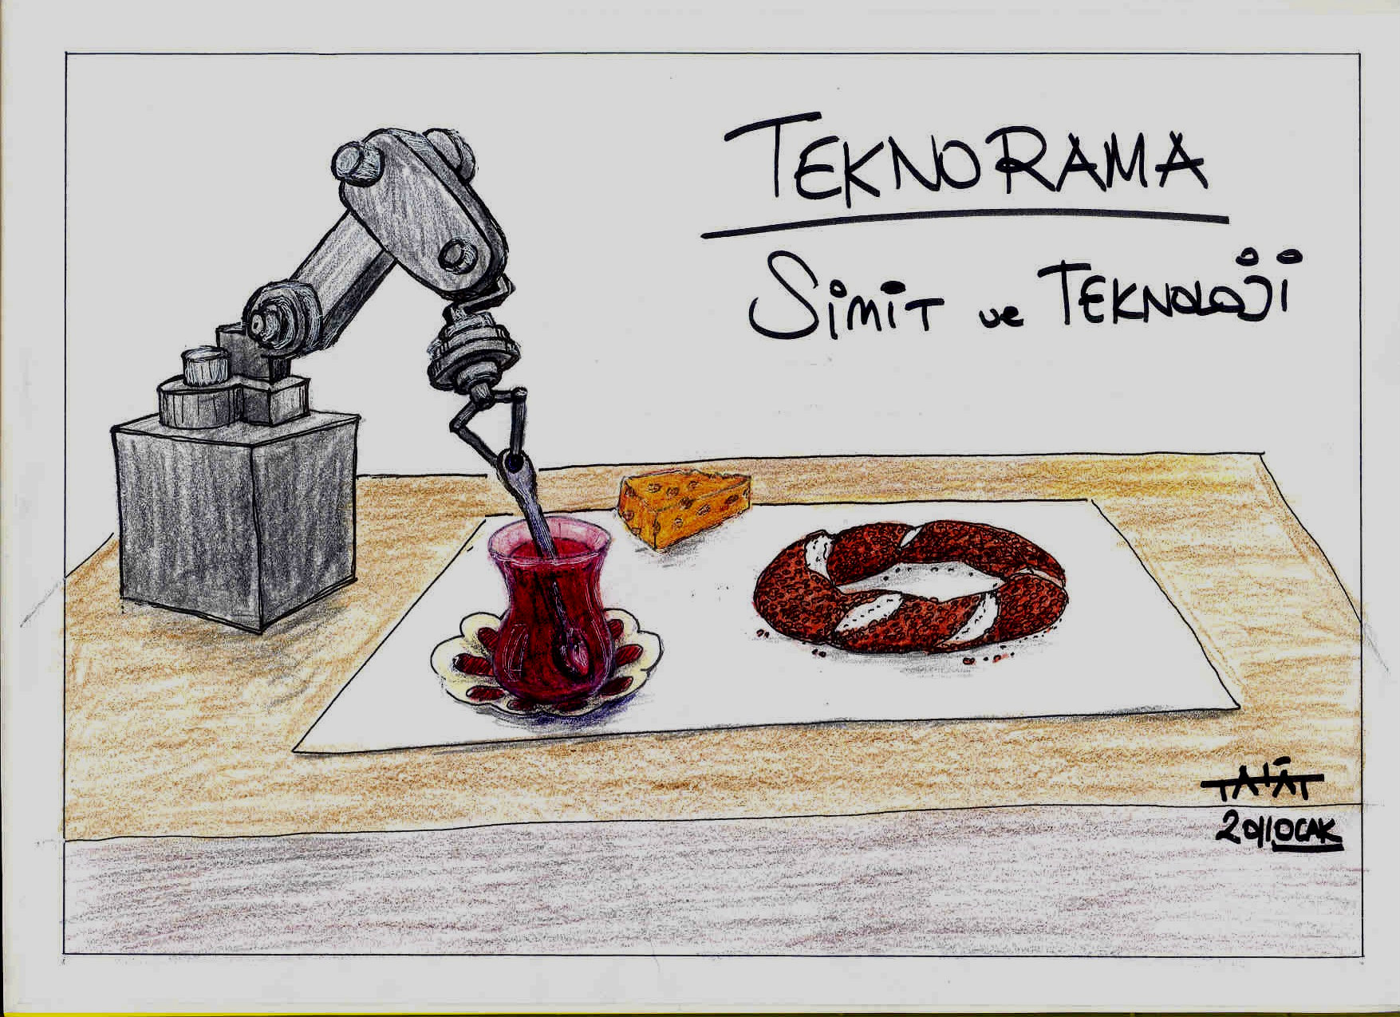 | TEKNORAMA  Simit ve Teknoloji
27 Mart 2011 Pazar Günü
Saat: 10:30
İTÜ ARI 4
Teknokent Toplanti Salonu

2011 – 2
Tıbbi Malzemelerde
Yüzey Kaplama Teknolojileri

9:30 | Simit, Çay ve Sohbet
10:30 | Sol-Gel Yöntemiyle Fonksiyonel Kaplamalar
Prof. Dr. Yusuf MENCELOĞLU
Sabanci Üniversitesi
Mühendislik ve Doga Bilimleri Fakültesi
Malzeme Bilimi ve Mühendisligi, Ögretim Üyesi
10:45 | Biyomalzemelerin Medikal Alanda Kullanımı ve Geliştirilmesi
Doç. Dr. Gürsel TURGUT
Promedart Ltd Şti.
Genkord Kök Hücre ve Kordon Kanı Bankası A.S., Yönetim Kurulu Baskanı
11:00 | Diş Hekimliğinde Kullanılan İmplantlar ve Yüzey Özellikleri
Prof Dr. Selim PAMUK
PGG Dis Klinigi, Nisantası
11:15 | Minimal İnvasif Uygulamalarda Medikal Kaplamalar
Dr. Ebru ÇATALTARLA SIRALI
Alvimedica, Ar-Ge Grup Lideri
11.30 | Tartışma
12:30 | Kapanış

YOL TARİFİ
Araba ile gelecekler için yol tarifi söyle: İTÜ Kampüsüne İstinye Park tarafından giriş yaparak Arı 4’e ulaşabilirsiniz .

Metro ile gelecekler ise, ITU Maslak durağından çıkıp üniversiteye girdikten sonra kısa bir yürüyüşle Arı 4 Teknokent'e ulaşabilirler.

KROKİ AŞAĞIDADIR.

